JB금융그룹 Fin:AI Challenge 기능 명세서

팀명 | GoLAB | 주제 구분 | 자유주제
팀원 정보(역할) | 이승보:설계 | 이재형:개발 | 김주용:디자인 | 김민주:기획총괄 | 작성일 | 2026.07.05

1. 서비스 개요 (Service)
서비스명 | JByond (구 JB LocalGuard OS)
서비스 한줄 소개 | 금융 케이스가 들어오면 AI 에이전트가 근거를 정리하고, 사람은 승인하며, 모든 판단과 데이터 사용이 감사 로그로 남는 금융 AI 운영 콘솔
개발 목표 | 은행 RM·심사·사후관리·준법 담당자는 한 사람이 수십~수백 케이스를 보지만, 위험 신호가 흩어져 있어 조기에 모아 판단하고 다음 행동으로 잇기 어렵다. 이 흩어진 위험을 하나의 케이스로 모아 '판단 → 행동 초안 → 검증 → 사람 승인 → 감사 기록'으로 연결하는 승인·감사형 운영체계를 만드는 것이 목표다. 본선에서는 예선 단일 계열사·단일 콘솔 구조를 전북은행 + JB우리캐피탈 2개 계열사 × 역할 콘솔 5종 × 케이스 구조로 확장했다.
타겟 사용자 | 1차 사용자 — 전북은행·JB우리캐피탈의 RM·기업금융 심사역·사후관리·준법/리스크 담당자. 최종 수혜자 — 전북 기반 소상공인·개인사업자·전세 계약 고객, JB우리캐피탈 여신 고객.
기대 효과 | 운영 KPI(예선 계승) — 위험 인지→대응 착수 시간 50% 단축 · 고객 대상 행동 100% 사람 승인 통과(fail-closed) · 판단 100% 근거 연결. 정량 효과(발표 추정 모델) — RM 1인당 연 360건 처리·건당 20분 절감(실현율 55%→연 66시간), 3년 NPV 24.2억·ROI 471%·회수 5.4개월; 시스템 실측 응답 1.0~1.1초(Playwright 계측, 추정치와 구분).
2. 시스템 구성도 (Architecture)
서비스 전체 구조를 시각적으로 표현하고, 각 구성 요소의 역할을 간단히 기술합니다.
운영 계약(예선과 동일 골격): 케이스(Case) → AgentRun → 전문 에이전트 14종(본선 콘솔 확장 포함 58종) → 스킬 25종(확장 40종) → Evidence → Zero-PII Case Hub(데이터 거버넌스) → L0~L4 승인 게이트(사람) → Audit LogAgent(감사 원장).
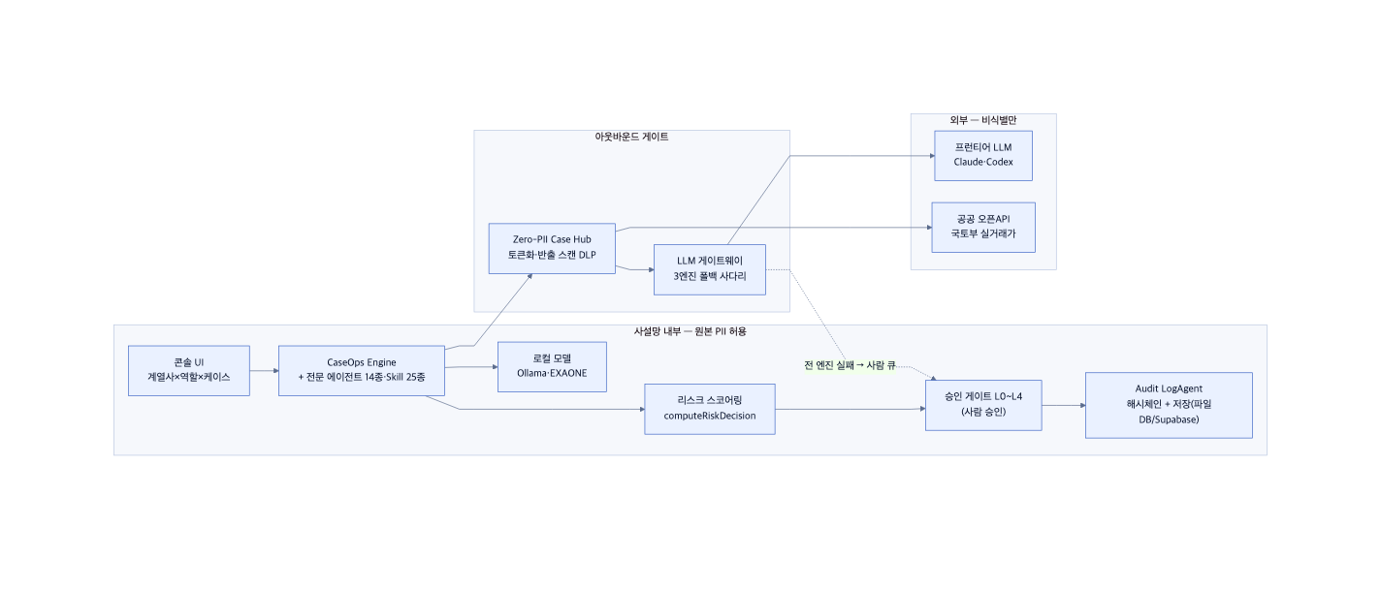
신뢰 경계 3구획: 사설망 내부(원본 PII 허용) → 아웃바운드 게이트(토큰화 프록시+반출 스캔 DLP) → 외부(비식별만, 프런티어 LLM·공공 오픈API).
3. 핵심 기능 명세 (Feature Specification)
핵심 기능 위주로 간략히 작성하되, 예선 제출본을 기준으로 본선에서 동일 형식을 유지하여 보완합니다.
기능명 | 기능 설명 | 입력/출력 데이터 | 관련 기술 및 알고리즘 | 구현 여부
케이스 운영보드·대시보드 | 케이스를 위험·상태·SLA로 큐잉, 칸반 이동이 실제 상태 전환을 발화 | 입력: 케이스 큐 / 출력: 위험·상태 보드 | 상태머신(moveCaseToColumn) | O
역할별 콘솔 5종(기업여신·FDS·전세보호·JB우리캐피탈·RM) | 계열사×직군 축으로 콘솔 분리, 콘솔별 독립 스코프 격리 DB | 입력: 계열사/역할 선택 / 출력: 전용 뷰·라우트 | 해시라우팅(applyHashRoute), scope 격리 | O
AgentRun 실행(결정형) | 케이스 지시 시 담당 에이전트가 단계별 판단 로그(근거)를 시간순 생성 | 입력: 케이스+RiskSignal / 출력: 단계별 판단 로그 | CaseOps Engine, decisionSnapshot | O(결정형)/△(라이브 LLM 미연결)
리스크 스코어링 | 위험 신호 가중합으로 riskScore·승인 레벨(L0~L4) 산정 | 입력: RiskSignal[] / 출력: riskScore·band | computeRiskDecision(결정론적 가중합) | O
승인 게이트(L0~L4) | 고객 대상 행동 전 사람 승인, 승인/반려/수정후승인만 허용 | 입력: 제안 행동 / 출력: 승인·반려 상태전이 | approvalLevelMatrix | O
감사 기록(Audit LogAgent, 해시체인) | 판단·승인·차단 이력을 append-only 원장으로 기록 | 입력: 이벤트 스트림 / 출력: 해시체인 레코드 | auditChainRecords(FNV-1a) | O(기본 콘솔)/△(역할 콘솔 4종은 평문)
PII 가드레일·데이터 거버넌스 | 외부 전송 페이로드 PII/금지표현 검사·차단 + 등급별(restricted~public) 모델 라우팅 | 입력: 데이터·전송 후보 / 출력: 차단·경고 결과, 라우팅 표 | harnessCore.js, dataGovernance.tiers | O
LLM 게이트웨이 + Ollama 로컬 연동 | claude/codex/ollama 3엔진 라우팅+폴백 사다리, 로컬 Ollama 중계·금지표현 필터링 | 입력: 프롬프트+엔진 지정 / 출력: 응답+원가 로그 | llm-gateway.mjs, ollama-agent-proxy.mjs(:8030) | O(프록시 기동 시)/O(하네스 버튼 클릭 시)
전세 Shield 라인(공공데이터 라이브) | 전세가율·권리관계 진단, 실거래가 라이브 조회 | 입력: 전세 케이스 / 출력: 진단·체크리스트 | 국토부 실거래가 API(?live=1) | O(라이브 조회)/△(나머지 seed)
메모리 3계층(MemoryCard) | 승인/반려 결정을 규칙으로 증류해 재사용, PII 원문 저장 금지 | 입력: 승인 결정 / 출력: 메모리 카드 | memoryCards.js(PR 제출·머지대기) | △(fork 브랜치)
4. 주요 기능 흐름도 (Flow)
서비스 이용 시나리오 또는 핵심 기능 흐름을 단계별로 설명합니다.
① 로그인·역할 선택 → ② 케이스보드 진입 → ③ 케이스 생성(신규 접수) ↓
④ 상세·자료 수집 → ⑤ 에이전트 실행뷰(판단: 재무·상환위험) ↓
⑥ 행동 초안(서류 체크리스트·정책금융 후보·품의 메모) ↓
⑦ 승인대기함 진입(초안·근거·규정검증 동시 표시) ↓
⑧ 승인/거부/수정후승인(승인 전이 이벤트만 발송 트리거) ↓
⑨ 감사 기록 + 사후관리 큐 등록
[결정 규칙] riskScore 임계 이상 또는 이상거래 감지 시 승인·준법 통과 전 외부 행동 차단
[예외 흐름] PII·단정 표현 위반 시 케이스 생성·발송 자체 차단, 고위험 케이스는 자동 완료 금지(needsReview 강제)
5. 향후 발전 방향 (Future Work)
· 데이터·모델 — 공공데이터 API 정식 연동 확대, 온프레·외부 모델 하이브리드 라우팅 고도화(LLM 게이트웨이 확대).
· 백엔드 승격 — 4함수 계약(computeRiskDecision·buildDashboardData·auditChainRecords·moveCaseToColumn)을 server/ API로 완전 이관, 감사 해시체인을 전 콘솔로 통일 적용.
· 협업 기능 — 케이스=마크다운 export, 코멘트/피드백 기능 구현.
· 확장 경로 — PoC→파일럿(1개 영업본부 RM)→내부 적용→고객 서비스화, 계열사·업무영역·고객군으로 스킬·역할 콘솔 확장.
6. 부록 (Appendix)
· 검증 수치 — 전세사기 피해자 39,121건(국토교통부, 2026-06-09) · HUG 보증사고액 2024년 4조4,896억원→2025년 1조2,446억원(-72.3%) · 보이스피싱 피해 1조1,330억원(+56.1% YoY, 금융위·경찰청) · 자영업자 취약차주 42.7만명(13.7%, 한국은행) · JB금융그룹 FY2025 순익 7,104억원·ROE 12.4%(JB금융지주 실적발표, 순이익은 DART 교차확인)
· 데이터·API — 한국은행 ECOS · 국토부 실거래가(OpenAPI, ?live=1 라이브 실연동) · HUG 전세보증 · 대법원 등기 Open API · NVIDIA Nemotron-Personas-Korea(PII 없는 합성 데모 시드, 케이스·조직도 데이터는 내부 목업) · Claude/Codex CLI(비식별 입력만) · Ollama·EXAONE 3.5(로컬)
· 법적 근거 — 신용정보법 §40조의2(가명처리·재식별금지)·§36조의2(자동화평가 설명요구권) · 개인정보보호법 §28조의4·§28조의5 · 전자금융감독규정 §15조(망분리) · AI기본법 §34(고영향 AI 사람 관리·감독) · 금융위 망분리 개선 로드맵(2024-08-13)
· 저장소·검증 — GitHub LSB-afk/JB-Fin-AI-Challenge(예선) → LSB-afk/JB_project2(본선 코드 정본) · verify_static.py + Playwright E2E
· 별첨 — MVP 제안서(공식 7섹션) · 발표 데크(JByond) · 시연 런북(Docker PII 물리분리) · 04_아키텍처 Mermaid 다이어그램
7. 기능 변경이력 (Change Log)
본선 단계에서 기능 추가·수정·삭제가 발생한 경우 아래 항목을 기준으로 기록합니다. 예선 제출 시에는 비워두거나 예정사항만 간단히 기재할 수 있습니다.
변경 일자 | 변경 대상 기능 | 변경 내용 | 변경 사유
2026.06.11 | 초기 MVP 베이스라인 | LocalGuard 콘솔 골격·에이전트 모델·전세 Shield 라인 구성 | 예선 MVP 착수
2026.06.12 | 라이브 상호작용·제안서 데크 | 인박스·승인 큐·운영 루프 가동, 공식 양식 제안서 데크 초안 | 동작 검증·제출물 준비
2026.06.13 | UI 밀도·디자인 시스템 | 결정 밀도 정제, 데이터 시각화·용어·정보 위계 단계 정제 | 가독성·완성도 향상
2026.06.14 | 거버넌스·문서 체계 | PII 비반출 거버넌스, 법령 인용, 공식 제안서·기능명세서 정합 | 차별점 강화·일관성 확보
2026.07.02 | 콘솔 구조 확장 | 전북은행+JB우리캐피탈 2계열사, 역할별 콘솔 5종(기업여신·FDS·전세보호·JB우리캐피탈·RM) 신설 — 히어로 케이스 CCL-0001로 이관 | 계열사·업무영역 확장 요건 대응
2026.07.04 | LLM 게이트웨이+Ollama 로컬 연동 | claude/codex/ollama 3엔진 라우팅+폴백 사다리 신설, 로컬 Ollama 중계 프록시 추가 | 비용·장애 대응 실동작 증명, PII 보호
2026.07.04 | 메모리 3계층(MemoryCard) | 승인/반려 결정을 규칙으로 증류하는 기능 신설(PR 제출, fork 브랜치 검증) | 반복 업무 학습 루프 근거 마련
2026.07.04 | Docker PII 물리분리 + 공공데이터 실연동 | PII존·외부망 컨테이너 분리 시연 런북 추가, 국토부 실거래가 라이브 조회(?live=1) 본선 코드 반영 | 망분리 규정 실증·데이터 기반 심사 근거(예선 "(예정) 실데이터·모델 연동" 이행)
2026.07.04 | 백엔드 신설 + 감사범위 정정 | server/ 옵션 백엔드(파일DB/Supabase) 신설, 감사 해시체인이 기본 콘솔에만 적용됨을 정정 명시 | 서버 승격 착수(예선 "(예정) 백엔드 승격" 이행), 코드 실측 정합·과장 방지
2026.07.05 | 서비스명 리브랜딩 | JB LocalGuard OS → JByond(구 명칭 병기) | 본선 발표 브랜드 정비

